**САМОАНАЛІЗ**

**ВЧИТЕЛЯ РОГІЗНЯНСЬКОГО ЛІЦЕЮ**

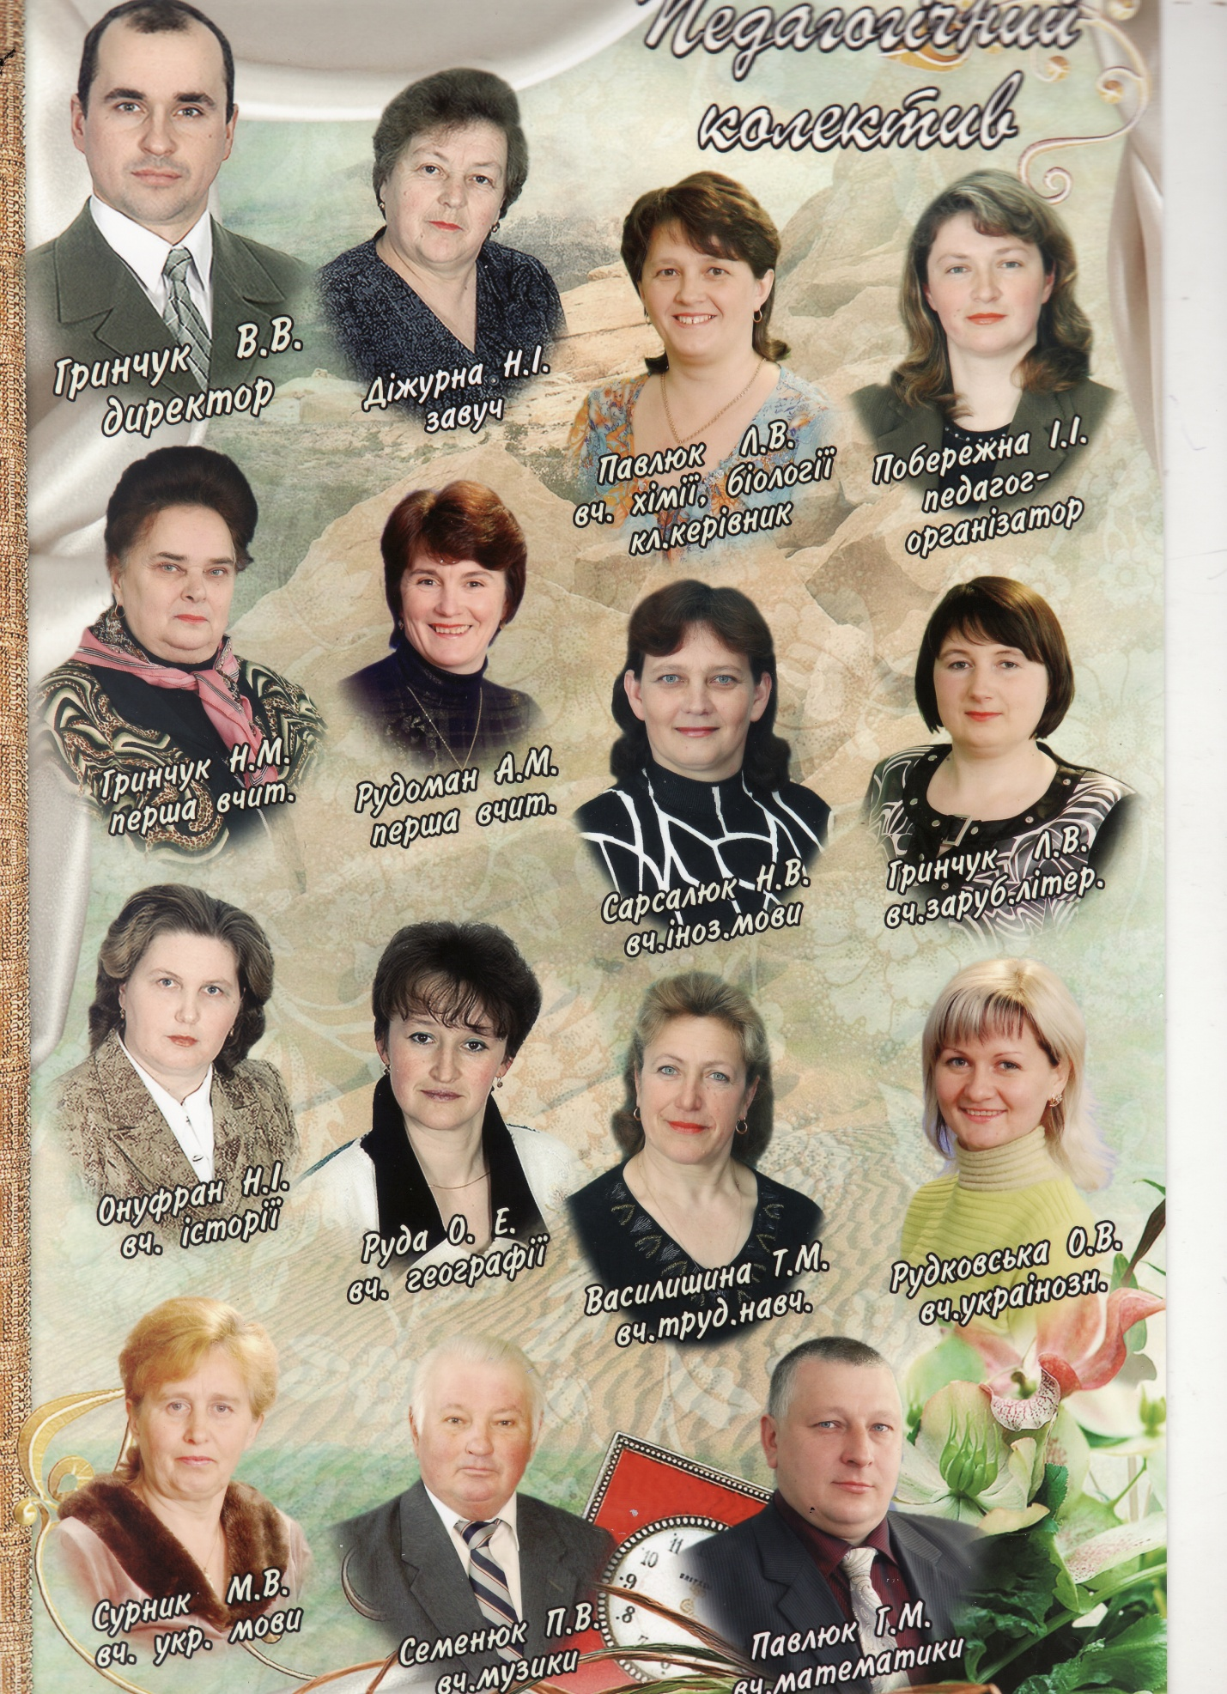

**пАВЛЮК**

**ЛАРИСИ**

**ВІКТОРІВНИ**

**Стаж роботи**: 28 років

**Освіта**: вища

**Назва і дата закінчення навчального закладу:**Хмельницьке педагогічне училище(1992р), Вінницький державний педагогічний університет ім. М. Коцюбинського (2003р)

**Фах за дипломом**: вчитель початкових класів та вихователь групи продовженого дня, вчитель біології

**Предмет, що викладає вчитель**: біологію, хімію, природознавство, екологію

**Нагороди, звання (грамоти):**грамота відділу освіти Кам’янець – Подільської райдержадміністрації (2009р);

Грамота відділу освіти, культури, спорту і туризму Китайгородської сільської ради (2018р)

**Категорія:**вища

*«Підростаюче покоління треба вчити розуміти природу як єдине ціле, бачити єдність людини і природи»*

*(В.О.Сухомлинський)*

В Рогізнянській загальноосвітній школі І – ІІІ ступенів працюю з 1998 року. Загальний педагогічний стаж 28 років.

Розпочинаючи свою роботу старалася працювати так, щоб з перших шкільних уроків біології прищеплювати любов до природи, показати її велич, красу і вразливість. З перших уроків біології старалася ввести учнів у світ складних взаємодій живої природи і середовища, екології та здоров’я. Це важлива і відповідальна робота, адже від її наслідків залежить екологічна мораль підростаючого покоління.

Сьогодення все наполегливіше вимагає пошуку таких форм і методів навчання, упровадження яких сприяло б активізації навчальної діяльності учнів, підвищувало ефективність одержання учнями нових знань, розвивало б творчу активність, а також навички колективно злагоджених дій.

Для реалізації Нової Програми необхідна така організація пізнавальної діяльності школярів, яка б розвивала розумові здібності та формувала емоційно-ціннісне ставлення до природи. Тому перед учителем стоїть важливе завдання – оволодіти знаннями сучасних педагогічних технологій з метою оптимального вибору форм і методів навчання учнів. Важливо добирати такі методи навчання , які б забезпечували реалізацію основних завдань шкільного курсу біології.

Перед навчальним предметом «Біологія» поставлено світоглядні, методологічні, теоретичні та практичні завдання з метою формування в учнів життєво важливих компетенцій. Результати навчання кожної змістової лінії вчителю необхідно контролювати, щоб мати об’єктивну інформацію про якість формування знань, умінь, навичок, виявити їх рівень, скоригувати подальшу роботу в певному класі. В умовах диференціації навчання та обов’язкового тематичного контролю знань, умінь і навичок на допомогу як учням, так і вчителю приходять електронно-обчислювальні машини.

Комп’ютери стрімко увійшли в різноманітні сфери нашої повсякденної діяльності, тому широке запровадження електронно-обчислювальної техніки в процесі навчання біології є важливим завданням.

Досвід організації навчально- виховного процесу свідчить, що чим ширше застосовуються комп’ютери у процесі вивчення різних предметів (у тому числі й біології) тим раніше учні починають працювати з комп’ютером, тим ефективніші результати навчання.

Мета сучасної школи полягає передусім у тому, щоб виховувати дитину, яка вміє самостійно і творчо працювати й жити. Цього досягти значно складніше, ніж навчити читати, писати, лічити, розв’язувати задачі, доводити теореми тощо. Розвиток особистості відбувається тільки тоді, коли створені необмежені можливості діяти й самостійно вдосконалюватися. Отже, серед інноваційних методик і технологій метод проектів посідає чільне місце. Саме він засвідчує повну узгодженість навчання з життям, з інтересами учнів, він ставить учнів у становище дорослої людини. І тоді учень нагадує лікаря, інженера, учителя, для якого теоретичні знання – засіб творчих шукань. Зрештою, активно розвивається мислення з опорою на науку.

Метод проектів вирішує багато педагогічних завдань:

• реалізація учнями як дослідних так і практичних завдань, дає їм можливість почуватися особистостями, дотичними до справ суспільства;

• учні виконують проекти, виробляють навички контактів із зовнішнім світом: спілкування з учителями, адміністрацією школи, органами місцевого самоврядування, працівниками шкільної та сільської бібліотек тощо;

• розвиває творчу думку та навички роботи з джерелами інформації, допомагає розв’язати проблеми практично зорієнтованих учнів, яким важко виявити себе на міні модулях, а реалізовуючи проект, вони виявляють найрізноманітніші здібності;

• учні набувають сил, упевненості, а ситуація успіху може стати відправною точкою для подальшого зростання у власних очах;

• досвід практичної діяльності знадобиться учням не лише в їхній самоосвіті та самореалізації, а й узагалі в житті.

Проект – це будь-який задум, що має мету, термін та конкретні кроки реалізації. Проект мусить відповідати на запитання:

• навіщо, для чого створений;

• наскільки новим постає бачення проблем;

• наскільки проект відповідає вимогам часу;

• чи придатний він для втілення;

• чи завершений, готовий до реалізації.

В основі методу проекту лежить проблемне навчання, зокрема:

- проблемно-пошукове;

- проблемно-розвивальне;

- продуктивне;

- творче;

- еврестичне.

Основна його мета – це навчання на активній основі. У цих умовах учитель виступає в ролі організатора видів діяльності учнів, як компетентний консультант і помічник. Його професійні вміння мають бути спрямовані не тільки на контроль знань, умінь і навичок школярів, а й на діагностику їхньої діяльності та розвитку.

Модернізація сучасної освіти передбачає удосконалення змісту шкільної біологічної освіти, переорієнтацію цілей навчання, перебудову її структури, впровадження нових технологій вивчення предмету, інтеграцію та диференціацію знань, формування цілісних уявлень про природу. Особливо важливим стає оволодіння знаннями природничих наук, а серед них-біологічними знаннями, знаннями про розвиток людської цивілізації. Саме тому біологію визнано наукою ХХІ століття. Ця наука, як ніяка інша, визначає напрями людської діяльності, корегує їх.

Моя діяльність на уроках біології спрямована на організацію пізнавальної діяльності школярів, розвиток їх розумових творчих здібностей та формування емоційно-ціннісного ставлення до природи. Підбір методів навчання, які забезпечують реалізацію цілей біологічної освіти, допомагають розвивати творчу особистість учня, формувати його життєві і соціальні компетенції, поглиблювати почуття прекрасного, любов до рідної землі, формувати відповідальне ставлення до природи й усвідомлювати місце людини в біосфері.

Основною формою отримання знань про природу, її роль у житті людини є урок. Якщо добрі почуття не сформовані в дитинстві, їх уже ніколи не виховаєш. Тому я починаю здійснювати екологічне виховання з 7 класу, коли учні приступають до вивчення курсу біології. Постійно формую у дітей дбайливе ставлення до природи. Із цією метою пояснюю їм, як позначається на різноманітності квіткових рослин бездумна поведінка людини в природі. З’ясовуємо причини скорочення чисельності та зникнення багатьох видів рослин. Найчастіше учні відзначають, що особливо зменшується кількість тих рослин, які люди використовують у їжу, у медицині, збирають для букетиків. Доповнюючи відповіді, називаємо і інші причини: Забруднення навколишнього середовища, порушення місць існування рослин, зміна екологічних умов у результаті меліоративних робіт, вирубки лісів, освоєння степів. За допомогою стендів, таблиць, фотографій ознайомлюю учнів з рідкісними видами рослин місцевої флори, зі змістом Червоної книги України, її значенням для збереження зникаючих видів рослин. У даний час введена заборона збору більш ніж 200 видів рослин.

Вивчаючи тваринний світ, переконую учнів у тому, що тварини-це важлива складова частина місця існування людини. Відзначаємо неоднорідність середовища існування, наявність у його складі різних екологічних факторів. Поступово учні самі складають характеристику середовища існування будь-якої тварини, виявляють взаємозв’язки та взаємовпливи між тваринами і навколишнім середовищем. І поступово підходять до висновку, що людина в процесі своєї діяльності виявляє на тварин як позитивний, так і негативний вплив.

Вивчаючи групи тварин, показую причини скорочення чисельності їх видів і зникнення деяких із них, пояснюю значення понять рідкісні та зникаючі види тварин, розповідаю про заходи щодо охорони природи, які проводять в Україні. Цікаво пройшов урок у вигляді рольової гри по темі «Людина вчиться у природи», урок-вистава «Світ Членистоногих», урок-телепередача «Які вони, плазуни?», урок-конференція «Сезонні явища в житті птахів».

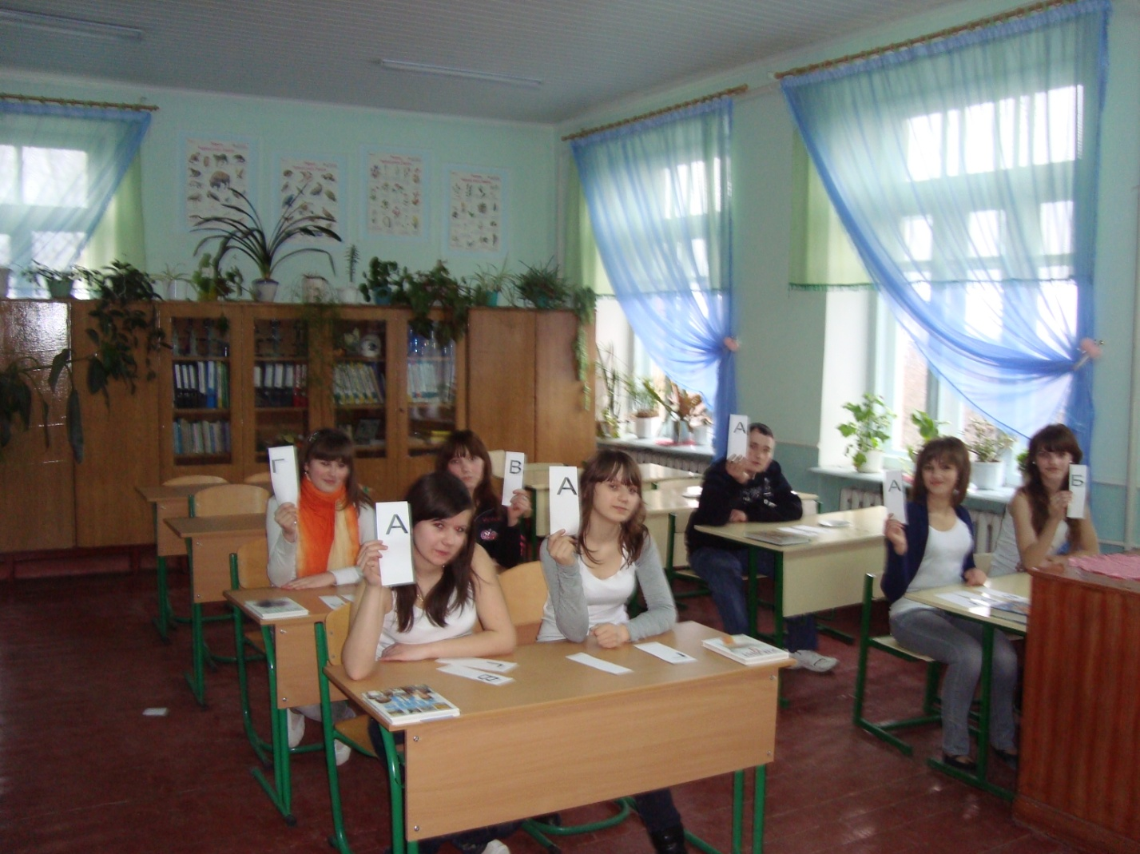

У курсі «Людина та її здоров’я», показую, як впливає хімічне, радіоактивне, пилове, шумове забруднення на здоров’я людини. Цікаво пройшов урок по цій темі «Зв'язок здоров’я людини з факторами навколишнього середовища». В останні роки поширилися такі хвороби, як алергія, серцево-судинні,онкологічні, захворювання органів дихання. Усі ці недуги називають «хворобами цивілізації». Щоб познайомити дітей ближче з цими захворюваннями проводила урок на тему «Причини та способи профілактики інфаркту, інсульту, атеросклерозу». Велику увагу звертаю на проведення підсумкових уроків.

У розділі загальної біології під час вивчення тем «Основи екології», «Біосфера» розкриваю основні екологічні явища та закономірності. Екологічні знання стають не тільки узагальненими і системними, а й набувають характеру обов’язкових для сучасної і майбутньої практичної діяльності учнів у природі. Діти оволодівають екологічними термінами, більш відповідально ставляться до природи. Під час вивчення теми «Основи генетики» основну увагу звертаю на вміння учнів розв’язувати задачі.

Екологічне виховання учнів відбувається не тільки на уроках, під час вивчення програмного матеріалу, але й в позаурочний час. Це: походи та екскурсії в природу, з метою вивчення флори та фауни рідного краю, вивчення пам’яток природи, які тісно пов’язані з видатними людьми українського народу.

В позаурочний час природоохоронну роботу учнів у нашій школі очолює рада «Охорона природи». Робота розпочинається у вересні. З традицією, в цьому місяці в школі проводиться Свято квітів. Кожен клас представляє на виставку букет або композицію з оригінальними назвами. Виставка відкривається урочисто, кожен клас захищає назву своєї композиції, журі підбиває підсумки.

У вересні-жовтні учні працюють біля школи, в шкільному саду, упорядковуючи територію, готуючи її до зими. Потім кожен клас готує стінгазету, де звітує про проведену роботу.

У жовтні розпочинається місячник біології, протягом якого учні кожного класу готують плакати «Збережемо нашу Землю чистою та зеленою» (8-11 кл.) і малюнки на конкурс «Ми і природа» (6-7 кл.). За традицією у цьому місяці ми проводимо «Свято урожаю». Кожен клас представляє на виставку оригінальну композицію з овочів і фруктів і дає її назву.

У кінці місяця проводиться виставка, де виставляються вироби учнів, які вони виготовили з природного матеріалу.

Значна робота проводиться в школі зі збору матеріалу про лікарські рослини Хмельницької області. В школі працює гурток «Природна аптека». Учні працюють за такою схемою:

1) назва рослини, родина, народні назви;

2) легенди про рослину;

3) при яких хворобах використовують;

4) морфологічні особливості;

5) які частини й коли збирають;

6) як застосовують;

7) малюнок.

В 1-ій частині приділяється велика увага практичній стороні навчання, умінню дітей використати набуті знання, адаптуватися до життя в природі за принципом «не нашкодь». Тому програма озброїть учнів необхідним мінімумом знань про можливості лікарських рослин, їх цілющі якості та оздоровчий вплив на здоров’я людини. Крім матеріалу з ботаніки дана програма включає початкові знання з хімії Програма сприяє розвиткові навичок самоаналізу, наукових спостережень, постановки експериментів, пов’язаних із визначенням, вирощуванням, збиранням лікарських рослин, формуванню здорового способу життя та вихованню дбайливого ставлення до раціонального використання природних ресурсів, екологічної культури і свідомості в учнів. Задум програми в тому, щоб виявити і дослідити ефективність впливу знань про лікарські рослини на формування та розвиток пізнавального інтересу учнів в умовах реального навчального процесу. Зміст знань про лікарські рослини поєднує такі сфери навчального світу-природу, суспільство, людину-дає змогу зрозуміти і відчути єдність живої природи, використання знань про лікарські рослини та історію їх походження, цікаве з їх життя, легенди про них, лікувальні властивості, застосування людиною, матеріал про здоров’я людини та методи лікування хвороб природною аптекою.

Ранньої весни в школі традиційно проходить свято зустрічі птахів. В коридорі вивішуються кращі газети та малюнки. На уроках праці учні майструють годівниці й шпаківні. Після перегляду літературно-музичної композиції розвішуємо шпаківні на території школи і в шкільному саду.

З приходом весни починається практична робота учнів біля школи. Ми висаджуємо дерева, кущі, на клумбах висіваємо квіти. Наша школа потопає в зелені. Виросли великі горіхи, берези, тополі.

Екскурсії також відіграють важливу роль у навчанні та вихованні школярів. Під час екскурсій ознайомлюю учнів з різноманітними об’єктами та явищами живої природи. Учні пізнають закономірності історичного розвитку органічного світу, особливості організації живих систем різних рівнів складності. Це сприяє більш глибокому та міцному засвоєнню учнями навчального матеріалу, формуванню в них практичних вмінь. Школярі навчаються розпізнавати рослини, тварини, проводити спостереження за ними, визначити риси пристосованості в їх будові та поведінці до життя в тому чи іншому середовищі.

Багато було проведено тематичних вечорів, диспутів, КВК, тижні хімії і біології. За останні роки у школі було проведено еколого-природознавчий вечір «Птахи нам на крилах весну принесли», позакласний захід «Здоров’я дитини-багатство країни», екологічний КВК «Пори року», інформаційно-виховний театралізований захід «Разом подолаємо туберкульоз», конференція:»Що обрати:куріння чи здоров’я?» Бесіди по 6-11 кл.:«Вода-це кров Землі», «Нітрати у воді та продуктах харчування», «Пестициди-«тиха» катастрофа», Чисті продукти-здорове життя» та інші.В школі відмічаються дати екологічного календаря:День біорізноманіття, Всесвітній день боротьби зі СНІДом, День відмови від паління, День Землі, День захисту довкілля тощо. Цікавим було свято «Його величність-хліб». Творчо стараюся працювати і на уроках хімії. Під час уроків хімії створюю такі умови, щоб учні на уроках вчилися логічно мислити, не боялися власних думок, припущень, якими б незвичними вони не здавалися.

Звісно, у кожного свій поріг сприйняття та перетворення інформації, і проміжки часу тут можуть суттєво відрізнятися. Тому значну увагу приділяю багаторазовому повторенню певної інформації, тобто, забезпечивши теоретичну основу, в чіткому порядку повторюємо все на практиці. Так, наприклад, у 8 класі під час вивчення теми «Складні речовини. Основні класи неорганічних речовин», після вивчення теоретичного матеріалу я проводила узагальнюючий урок-подорож по цій темі. Використовуючи знання, які учні здобули під час вивчення теми, учні застосовували свої знання долаючи перешкоди на станціях «Оксидна», «Кислотна», «Основна» і «Сольова».

На уроках хімії систематично пригадуємо будову атома з метою всиановлення можливих валентних станів, типи хімічних зв’язків, прогнозуємо окисно-відновні процеси і розглядаємо перетворення в розчинах з позиції теорії електролітичної дисоціації та процесу гідролізу.

Таку методику використовую під час вивчення шкільного курсу хімії вже понад п’ять років. Розглядаючи конкретне питання, обов’язково переходжу до загальних положень, тобто рівняння реакції пропоную учням у загальній формі. Особливо часто вдаюся до такого прийому в процесі вивчення органічної хімії, типів реакцій, механізмів та швидкості їх перебігу.

Лише використовуючи індивідуальний підхід, можна запустити механізм розуміння певного матеріалу конкретним учнем. Процес цей довготривалий, потребує чималих зусиль від учителя та учня. Учень має навчитися довіряти вчителю, бути наполегливим у роботі з матеріалом, аналізі помилок.

Сьогодні не існує обмежень у використанні літератури. Разом з учнями ми аналізуємо прочитане і робимо висновок, де певний матеріал викладено доступніше для конкретного учня. Таке обговорення здійснюється під час підсумкових уроків, коли учень усно звітує за переліком запитань, а вчитель корегує їхні знання.

За останні роки у школі було проведено багато масових заходів по хімії, це і інтелектуальна гра «Хімічні перегони», виховний захід «Подорож по континенту Хімія», «Міс Хімія», бінарний позакласний захід з історії та хімії «Слабка ланка» та інші.

Учні школи є постійними учасниками Всеукраїнського інтерактивного природничого конкурсу «Колосок».

У 2008 р. учениця нашої школи Гуменюк Інна була учасником обласної дитячої науково-практичної конференції з питань виконання експериментальних, науково-дослідницьких робіт з екології, біології, сільського та лісового господарства.

У 2009р. Інна була переможцем районного конкурсу захисту науково-дослідницьких робіт Малої Академії Наук України (секція «Біологія та Зоологія») і брала участь в обласному конкурсі захисту науково-дослідницьких робіт МАН України.

2011 р. – Франтійчук Ольга- учасник обласного збору юних натуралістів Хмельницької області.

2014-2015н.р. – учень 11 класу Лісовий Микола – І місце в ІІ етапі конкурсу захисту науково-дослідницьких робіт Малої Академії Наук України(секція «Екологія»)

2015-2016н.р. – учень 11 класу Гринчук Ярослав – ІІІ місце в ІІ етапі конкурсу захисту науково-дослідницьких робіт Малої Академії Наук України(секція «Екологія людини»)

2020-2021н.р. – учень 9 класу Гринчук Тарас – ІІІ місце в ІІ (районному) етапі конкурсу-захисту МАН.

Учні школи беруть участь в різних акціях і конкурсах: «Парки – легені міст і сіл», «Вчимося за повідувати», «Джміль і бджілка», «В об’єктиві натураліста» та інші.

Приймають активну участь у районних олімпіадах, є переможці, а також є учасники обласних олімпіад з хімії. Понад 10 випускників нашої школи обрали професію вчителя біології, є і випускники медичних закладів.

В своїй роботі також є чим поділитися. У 2010 р. пройшла програму «Іntel – навчання для майбутнього» і у своїй роботі використовую комп’ютерні технології для створення учнівських і вчительських проектів та презентацій.

Проводжу відкриті уроки для колег, беру участь у засіданнях районного методичного об’єднання вчителів біології та хімії, ділюсь своїм досвідом, власними наробками з молодими вчителями. Моє педагогічне кредо: «Успішний учитель – це той, учні якого досягли в житті значно більшого успіху, ніж він сам».